El Bluetooth® REALTOR® Lockbox-EX
Guía de Introducción
Doc-To-Help Standard Manual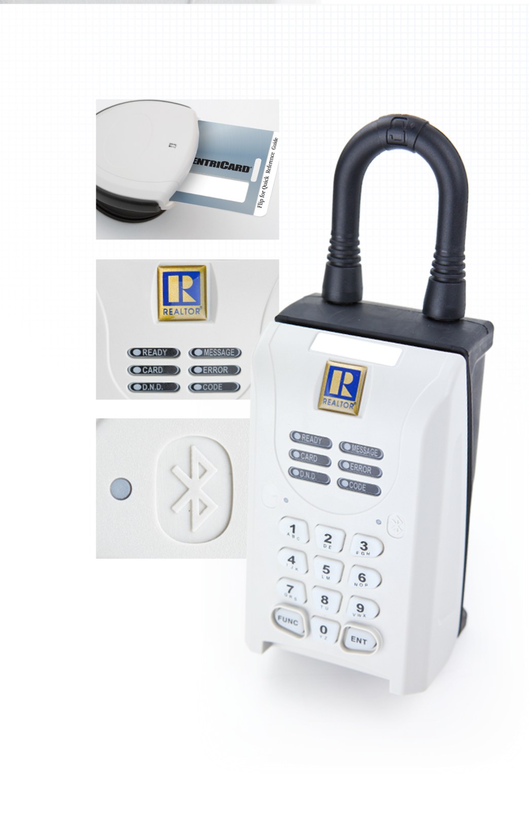

Publicado por: SentriLock, LLC
Copyright © 2016 SentriLock, LLC
Todos los derechos reservados. Usted no puede reproducir o transmitir cualquier parte de este documento por cualquier forma o medio, sin el permiso por escrito del editor.
El Bluetooth® REALTOR® Lockbox-EX es una marca registrada de la Asociación Nacional de REALTORS® y se utiliza bajo licencia exclusive por SentriLock, LLC.
FCC ID: W9T-BTRLBEX
IC: 8174A-BTRLBEX
IFETEL: XXXXXXXX
Los cambios o modificaciones no aprobados expresamente por Sentrilock, LLC podrían anular la autorización del usuario para utilizar este equipo.

Este dispositivo cumple con el estándar de la industria de Canadá RSS exentos de licencia (s). La operación está sujeta a las dos condiciones siguientes: (1) este dispositivo no puede causar interferencias y (2) este dispositivo debe aceptar cualquier interferencia, incluidas las interferencias que puedan provocar un funcionamiento no deseado del dispositivo.

Le présent appareil est conforme aux CNR d'Industrie Canada applicables aux appareils radio exempts de licence. L'exploitation est autorisée aux deux conditions suivantes : (1) l'appareil ne doit pas produire de brouillage, et (2) l'utilisateur de l'appareil doit accepter tout brouillage radioélectrique subi, même si le brouillage est susceptible d'en compromettre le fonctionnement.
La operación de este equipo está sujeta a las siguientes dos condiciones: (1) es posible que este equipo o dispositivo no cause interferencia perjudicial y (2) este equipo o dispositivo debe aceptar cualquier interferencia, incluyendo la que pueda causar su operación no deseada.

El Bluetooth® REALTOR® Lockbox-EX está protegido por las siguientes patentes:
U.S. Patentes
6,989,732 | 7,420,456 | 8,451,088
7,009,489 | 7,949,541 | 8,593,252
7,086,258 | 7,999,656 | 8,606,589
7,193,503 | 8,151,608
7,340,400 | 8,164,416

Canadá
2,431,129 | 2,565,525 | 2,565,505

Otras patentas pendientes nacionales e internacionales.
Tabla de Contenido
Empezando 4
Primeros Pasos 4
Cómo Tomar Posesión de la Caja de Seguridad por SentriSmart™ 4
Cómo Cargar sus Ajustes a través de la caja de seguridad con SentriSmart™ (‘Pedir Prestado”) 5
Cómo Abrir el Compartimento de la Llave 5
Cómo Quitar el Grillete Error! Bookmark not defined.
Cómo Asignar y Adjuntar una Caja de Seguridad a un Inmueble Error! Bookmark not defined.
Cómo Renovar un SentriCard ® 7
Cómo Bloquear el Teclado Error! Bookmark not defined.
Cómo Asignar una Caja de Seguridad para "Sin Dueño" por SentriSmart™ 8
Cómo Verificar la Versión de Firmware de la Caja de Seguridad Error! Bookmark not defined.
Cómo Actualizar el Firmware de la Caja de Seguridad por SentriSmart™ 9
SentriSmart™ 10
Las 5 Cosas que Usted Debe Saber Sobre SentriSmart™ 10
Las 5 Cosas que Usted Debe Saber Sobre su Bluetooth REALTOR® Lockbox-EX 11
Cómo Conseguir Ayuda Error! Bookmark not defined.
Apéndice 13
Declaración de Conformidad 15

Empezando

Primeros Pasos
El Bluetooth® REALTOR® Lockbox-EX Guía de Introducción se resume las operaciones más comunes que realizará con su Bluetooth® REALTOR® Lockbox-EX. El Bluetooth® REALTOR® Lockbox-EXGuía de Introducción contiene información sobre las características de su caja de seguridad. Puede acceder a la Guía de Introducción de la Bluetooth® REALTOR® Lockbox-EX en el sitio web REALTOR® Lockbox. Para acceder al sitio web REALTOR® Lockbox, visite http://lockbox.sentrilock.com/lbs. Inicie sesión primero. Después de iniciar sesión, vaya a la pestaña​ “Support” y haga clic en la pestaña​ de “Documentation.” Necesitará su SentriLock ID y contraseña (ambos de los cuales están impresos en la hoja de soporte que se incluye con la SentriCard®).

Última actualización de este tema: 6 octubre 2016.

Cómo Tomar Posesión de la Caja de Seguridad por SentriSmart™
Si quisiera tomar posesión de un Bluetooth® REALTOR® Lockbox-EX a través de SentriSmart™, utilice los pasos siguientes:
- En SentriSmart™, pulse en “Lockbox Tools”.
- Pulse la tecla ENT en el teclado de la caja de seguridad.
Nota: La caja de seguridad debe tener la versión de firmware más corriente para realizar esta tarea.
- Pulse en el número de serie de la caja de seguridad en la lista.
- Pulse en “Take Ownership.”
- Escriba su PIN en SentriSmart™
- Pulse OK.
Última actualización de este tema: 16 agosto 2016.

Cómo Cargar sus Ajustes de la Caja de Seguridad por SentriSmart™ (“Pedir Prestado”)
Para utilizar esta función, debe estar utilizando SentriSmart™ 2.1 o superior y la versión de firmware de la caja de seguridad 50.26 o superior. Por favor, utilice las instrucciones siguientes para pedir prestado una caja de seguridad a través de SentriSmart™.
- Abre SentriSmart™ en su aparato móvil Bluetooth.
- Pulse el botón ENT para el despertar de la caja de seguridad.
- Seleccione “Lockbox Tools” en SentriSmart™.
- Pulse en “Lockbox Settings.”
- Seleccione la opción de cargar sus ajustes de la caja de seguridad.
Nota: Usted no tiene esta opción si es su propia caja de seguridad.
Mensajes del Sistema Sobre Comportamiento de Pedir Prestado
Puede recibir mensajes emergentes cuando se trata de pedir prestado una caja de seguridad, sea con un aparato iOS o Android. Si la caja de seguridad esta asignado a una propiedad por otro miembro del equipo, usted no será capaz de eliminarlo de la listo.
Prestado por una fantasma
La definición actual de cuando una caja de seguridad esta prestado por una fantasma es cuando un agente toma prestada la caja de seguridad de un Corredor, sea con su SentriCard® o SentriSmart™, pero no borra el estatus prestado cuando se quita el grillete caja de seguridad. Cuando esto sucede, el agente siguiente recibe la caja de seguridad con los ajustes del agente anterior.
Última actualización de este tema: 16 agosto 2016.

Cómo Abrir el Compartimento de Llave
Usted usará su SentriCard® y su PIN para acceder al compartimiento de llave de la caja de seguridad. El PIN es el número impreso en caracteres grandes en la esquina en la parte superior, a la derecha de la hoja de soporte que viene con su SentriCard®. Use las siguientes instrucciones para abrir el compartimento de llave de una caja de seguridad con un SentriCard®:
- Con el contacto de oro hacia arriba y para adentro, inserte sus SentriCard® en la ranura que se encuentra a lo largo del borde inferior de la caja de seguridad.
Nota: Puede ser más fácil para llegar a la ranura de la tarjeta si primero se gira la caja de seguridad hacia la derecha o hacia la izquierda alrededor de la pomo de la puerta. Esto le ahorra tener que agacharse para insertar su SentriCard® en la caja de seguridad.
- Espere a que la caja de seguridad muestra la luz CODE, y entonces, escriba su PIN en el teclado la caja de seguridad y pulse ENT.
- La caja de seguridad mostrará la luz READY.
- Quite su SentriCard® de la caja de seguridad.
- La caja de seguridad se abrirá el compartimento de llave.
Última actualización de este tema: 16 abril 2016.

Cómo Quitar el Grillete
Use las siguientes instrucciones para quitar el grillete de una de sus cajas de seguridad:
- Insertar sus SentriCard® en su caja de seguridad.
- Espere a que la caja de seguridad muestra la luz de CODE, y entonces, escriba su PIN en el teclado de la caja de seguridad y pulse ENT.
Nota: No se quite el SentriCard® de la caja de seguridad.
- Cuando la caja de seguridad muestra la luz de READY, escribe FUNC + 1 + ENT.
- Mientras agarrar firmemente la caja de seguridad, la caja de seguridad mostrará la luz de READY, lo que indica que es el momento de sacar del grillete de la caja de seguridad. El grillete vendrá completamente fuera de la caja de seguridad. Si no agarra a la caja de seguridad cuando el grillete se suelte, podría caerse al suelo.
Nota: Cuando se utiliza FUNC+1 para liberar el grillete, por favor espere hasta que el motor se restaure y la luz roja DND para apagar antes de volver a insertar el grillete en la caja de seguridad. Para volver a colocar el grillete, presione firmemente el grillete en la caja de seguridad. El grillete es reversible, no importa la forma en que la inserta. Es posible que tenga que moverle un poco para que entre completamente en la caja de seguridad. Asegúrese de que escuche o sienta un positivo "clic" que confirma el pestillo del grillete ha engranado.
Última actualización de este tema: 16 agosto 2016.

Cómo Asignar y Adjuntar una Caja de Seguridad a un Inmueble
Asignación y adjuntando su caja de seguridad para una lista es tan fácil como FUNC + 1, FUNC + 2, y FUNC + 3. Utilice los pasos siguientes para abrir el compartimento de clave, asignar y adjuntar su caja de seguridad para un listado con su SentriCard®:
- Inserte su SentriCard® en la caja de seguridad.
- Espere hasta que la caja de seguridad muestra la luz CODE, a continuación, escriba su PIN en el teclado de la caja de seguridad y pulse ENT.
Nota: No se quite el SentriCard® de la caja de seguridad.
- Pulse FUNC + 1 y pulse el botón ENT. La caja de seguridad soltará el grillete.
Nota: Asegúrese de agarrar la caja de seguridad cuando se libera el grillete porque va a salir de la caja de seguridad completamente.
- Quite el grillete de la caja de seguridad.
Nota: Deje su SentriCard® en la caja de seguridad.
- Pulse FUNC + 2 seguido por:
- la parte numérica de la dirección de la calle de la propiedad;
- o la parte numérica del número MLS del inmueble
Cuando termine, pulse ENT. Deje su SentriCard® en la caja de seguridad. Si ha cometido un error de escritura en el número, solamente hay que repetir este paso.
- Pulse FUNC + 3 seguido por ENT. El compartimento de llave se abrirá. Coloque la llave (s) en el compartimento de la llave y cierre la puerta. Cuando se usa FUNC + 3 para abrir el compartimento de llave, espere hasta que la luz verde READY ilumina sólidamente antes de cerrar el compartimento de llave. Esto también es válido cuando se utiliza un SentriCard® para abrir el compartimento de llave durante una exposición.
- Ahora se puede quitar su SentriCard® de la caja de seguridad.
- Cuelgue el grillete sobre el pomo de la puerta (o algún otro tipo de elemento fijo robusto que permitirá la caja de seguridad para colgar verticalmente).
- Presione firmemente el grillete en la caja de seguridad. Asegúrese de que escuche el clic que indica el grillete está completamente asegurada en la caja de seguridad. No conecte la caja de seguridad de un objeto que podría llenarlo con agua, y asegúrese de que la ranura de la tarjeta es el punto más bajo de la caja de seguridad, porque también es el punto de drenaje para el agua que se introduce en la caja de seguridad.
Nota: Una vez que el compartimento clave ha sido cerrado con pestillo, la caja de seguridad entrará en el modo Hardlock. Este modo ofrece mayor seguridad por blocquear los pestillos en un estado inmovible.
En caso de que la caja de seguridad entra en modo de hardlock mientras que el grillete está fuera de la caja de seguridad, puede ser difícil, si no imposible, volver a insertar el grillete. Si esto ocurre, simplemente vuelva a abrir el compartimento de la llave. Cuando la luz DND ha salido, vuelva a insertar el grillete antes de cerrar el compartimento de llave.
Última actualización de este tema: 16 agosto 2016.

Cómo Renovar un SentriCard®
Su SentriCard® vencerá si no se renueva dentro del período elegido por su Asociación. Utilice los pasos siguientes para renovar su SentriCard® de un lector SentriCard® en una computadora:
- Inserte su SentriCard® en el Lector SentriCard® conectado a su computadora.
- El “SentriLock Card Utility” mostrará la ventana de “Login.”
- El “SentriLock Card Utility” detectará su identificación y auto-llenarlo en el campo “SentriLock ID”. Introduzca su contraseña en el campo “Password.”
- Después de iniciar la sesión, haga clic en el botón “Renew” para renovar su SentriCard®. El “SentriLock Card Utility” enviará información de su SentriCard® al servidor SentriLock y vice versa.
- Cuando el “SentriLock Card Utility” acaba de actualizar los SentriCard®, se muestra la fecha nueva de vencimiento de la tarjeta.
Nota: No se quite el SentriCard® del Lector SentriCard® mientras que está en proceso de estar renovado. Quitar la tarjeta durante la renovación de la tarjeta puede dañar los archivos y alterar el rendimiento para su SentriCard®.
Última actualización de este tema: 16 agosto 2016.

Cómo Bloquear el Teclado
Cuando su caja de seguridad no está en un inmueble, es probable que lo guarde en su oficina. Antes de guardar la caja de seguridad, le debe bloquear el teclado. Esto evitará la activación involuntaria del teclado, que podría descargar la batería prematuramente. Cuando esté listo para usar la caja de seguridad en un inmueble, va a necesitar desbloquear el teclado. Para desbloquear el teclado, lo unico que tiene que hacer es insertar un SentriCard® en la caja de seguridad. Para bloquear el teclado, utilice los pasos siguientes:
- Inserte su SentriCard® en la caja de seguridad.
- Espere hasta que muestra la luz CODE y entonces, introduzca su PIN en el teclado de la caja de seguridad y pulse ENT.
Nota: No se quite el SentriCard® de la caja de seguridad.
- Cuando muestra la luz READY, pulse FUNC + 6 + 7 + ENT. La luz READY mostrará otra vez.
- Retire su SentriCard® de la caja de seguridad. La luz del teclado parpadeará durante varios segundos, lo que indica que el teclado está bloqueado.
Nota: Se puede probar para ver si el teclado de la caja de seguridad está bloqueado por manteniendo presionado cualquiera tecla durante al menos un segundo. Nada debe suceder, y esto indica que está bloqueado exitosamente y listo para su almacenamiento.
Última actualización de este tema: 16 agosto 2016.

Cómo Asignar una Caja de Seguridad para "Sin Dueño" por SentriSmart™
Si desea asignar un Bluetooth® REALTOR® Lockbox-EX a ningún dueño, utilice los pasos siguientes en SentriSmart™:
- Pulse “Lockbox Tools” en SentriSmart™.
- Pulse el botón ENT en el teclado de la caja de seguridad.
Note: La caja de seguridad debe tener la versión de firmware mas corriente para realizar esta tarea.
- Pulse el número de serie de la caja de seguridad en la lista.
- Pulse en “Assign to No Owner.”
- Introduzca su PIN en SentriSmart™
- Pulse en OK.
Última actualización de este tema: 16 agosto 2016.

Cómo Verificar la Versión de Firmware de la Caja de Seguridad
La comprobación de la caja de seguridad del firmware puede hacerse de dos maneras diferentes:
- En la Página Web de REALTOR® Lockbox:
  - Ir al sitio web de REALTOR® Lockbox en http://www.sentrilock.com/ y iniciar sesión.
  - Haga clic en la pestaña “Lockboxes/My Lockboxes.”
  - Buscar la caja de seguridad por número de serie, propietario, etc.
  - El número de versión será en la columna de “Firmware Version” de los resultados.
    - El número de versión también se mostrará en el campo “Firmware Version” en la página de “Edit Lockbox,” que se puede acceder haciendo clic en el número de serie de la caja de seguridad en los resultados de la búsqueda.
- La Función de Verificación de Firmware en la Caja de Seguridad:
  - Pulse FUNC + FUNC + 43752 + FUNC + ENT en el teclado de la caja de seguridad.
Nota: Se requieren privilegios de dueño a la caja de seguridad.
  - Determine el número de pitidos que emite la caja de seguridad. Primero, mire en la versión del hardware de la caja de seguridad que se está comprobando, por ejemplo; GENI/GENII, NXT/NXT Wireless, Bluetooth® REALTOR® Lockbox, y luego, utilizar la tabla siguiente para determinar la versión del firmware:
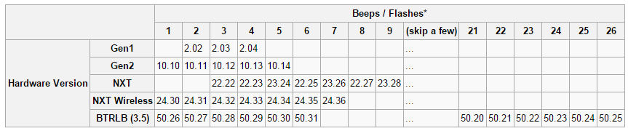
Última actualización de este tema: 16 agosto 2016.

Cómo Actualizar el Firmware de la Caja de Seguridad por SentriSmart™
Hay tres maneras diferentes para actualizar el firmware en un Bluetooth® REALTOR® Lockbox-EX:
- Iniciar actualizaciones inmediatos en una caja de seguridad sin dueño
- Iniciar actualizaciones inmediatos en su propia caja de seguridad
- Realizar una actualización automática en su propia caja de seguridad
Las actualizaciones del firmware automáticas en un Bluetooth® REALTOR® Lockbox-EX son realizadas por cualquier usuario de SentriSmart ™ conectado a la caja de seguridad (en el fondo). Si desea iniciar una actualización del firmware inmediato en la caja de seguridad, utilice los pasos siguientes:
- Establezca una conexión Bluetooth entre la caja de seguridad y el dispositivo móvil por pulsar ENT en el teclado del Bluetooth® REALTOR® Lockbox-EX.
- Abre la pestaña “Lockbox Tools” en la aplicación SentriSmart™.
- Seleccione el número de serie de la caja de seguridad de la “Lockbox List.”
- Seleccione “Update Firmware” de la lista.
- Pulse el botón “Update Firmware.”
Última actualización de este tema: 16 agosto 2016.

SentriSmart™
SentriSmart™ es una aplicación móvil, permitiendo el acceso a un compartimento de llave de una caja de seguridad con el uso de un código de acceso móvil en lugar de un SentriCard®. Algunos beneficios del uso de la aplicación móvil SentriSmart ™ incluyen: la obtención de los códigos de 1 día, asignaciones automáticas de los inmuebles, notificaciones instantáneas de las exposiciones , ver el registro de acceso de la caja de seguridad, generar códigos de una día y códigos de renovación de la SentriCard® para acceso con su SentriCard® cuando esta fuera de servicio celular. Para acceder a la guía de introducción, para SentriSmart ™ de Apple o Android, vaya a http://www.sentrilock.com/sentrismart-users-guide/.

Las 5 Cosas que Usted Debe Saber Sobre SentriSmart™
Enumerados a continuación son las 5 cosas que debe saber sobre SentriSmart™:
- Para instalar la aplicación SentriSmart™ en su dispositivo, SentriSmart™ debe ser activada por su asociación, y el dispositivo móvil tendrá que cumplir los siguientes requisitos:
- Apple iPhone™ o iPad™ (iOS 7 o superior) / Dispositivo Android (Android 2.3 o superior)
- Es importante mantener sus SentriCard® con usted para acceder las cajas de seguridad fuera del área de servicio celular de su dispositivo móvil con la aplicación SentriSmart™.
- Los servicios de locacion del dispositivo móvil deben estar activados para poder utilizar la aplicación SentriSmart™.
- Usted tiene que saber su PIN para poder utilizar la aplicación SentriSmart™.
- Cuando se utiliza un código de acceso móvil que ha recibido de la aplicación SentriSmart™, no es necesario introducir el SentriCard® en la caja de seguridad que está intentando acceder
Información General Sobre SentriSmart™
Enumerados a continuación son algunos datos generales sobre SentriSmart™:
- Con el primer uso de la aplicación SentriSmart™, tendrá que registrar su dispositivo móvil por medio de introducir su ID Sentrilock y contraseña. Usted utilizará el mismo ID y contraseña que se utiliza para iniciar sesión en el sitio web de REALTOR® Lockbox o la SentriCard® Utility.
- Usuarios de SentriSmart™ tienen la capacidad de utilizar SentriSmart ™ para: ver sus registros de acceso de la caja de seguridad, asignar sus cajas de seguridades a una dirección de un inmueble, obtener un código de 1 día para sus cajas de seguridades, y también obtener un código de acceso móvil.
- Usuarios de SentriSmart™ tienen estar de acuerdo con la licencia antes de que la aplicación pueda estar utilizado. Estar de acuerdo con esta licencia significa que usted está tomando la responsabilidad de los códigos de acceso móviles generados por la aplicación en su dispositivo móvil. Códigos de acceso móviles son tratados como accesos de la SentriCard® y se mostrarán en el registro de acceso de la caja de seguridad en esta manera.
- Si el dispositivo móvil pierde su conexión y está fuera de servicio, la aplicación SentriSmart™ cambiará al modo offline. Cuando el dispositivo está en este modo, se puede obtener un código celular de renovación. Necesitará su SentriCard® utilizar este código en una caja de seguridad.
Single Key (Una Sola Llave)
Single Key (Una Sola Llave) fue creado para disuadir el compartir de llaves. Se limita el acceso de usuarios no autorizados para acceder a las cajas de seguridad al mismo tiempo. Single Key es una característica de seguridad adicional en la cual se les permite a los agentes utilizar solamente laa aplicación SentriSmart™, o la SentriCard®, no ambos, para abrir el compartimento de la llave. Algunas cosas importantes que debe recordar sobre Single Key son:
- Una ves que se registra SentriSmart™, llega a ser su “llave válida.”
- Cuando un SentriCard® ha sido renovado, se prohibirá la aplicación SentriSmart® de estar utilizado para abrir el compartimento de llave para el resto del día, hasta la medianoche.
- Es importante siempre mantener su SentriCard® con usted como un respaldo.
- Una vez que se renueva la SentriCard con éxito, se convierte en su "llave válida.”
- Single Key se activa 30 días después de que la aplicación SentriSmart™ haya sido instalado en su dispositivo móvil.
Última actualización de este tema: 16 agosto 2016.

Las 5 Cosas que Usted Debe Saber Sobre su Bluetooth REALTOR® Lockbox-EX
El Bluetooth® REALTOR® Lockbox-EX Guía de Introducción contiene información sobre cómo utilizar el sistema de Bluetooth® REALTOR® Lockbox. Este tema contiene algo de la información más importante que hay que saber sobre su Bluetooth® REALTOR® Lockbox-EX:
- Incluso si usted va a utilizar la aplicación SentriSmart™ y Bluetooth REALTOR® Lockbox -EX, es importante tener su SentriCard® con usted.
- Cuando suelte el grillete, va a separar completamente de la caja de seguridad, agarre la caja de seguridad en el mano para que no se caiga al suelo.
- SentriLock ha diseñado El Bluetooth® REALTOR® Lockbox-EX para ser impermeable, pero no fue diseñado para estar sumergido en líquido. Monte su caja de seguridad en un lugar que se asegurará de que no esté sumergido si ocurre la inundación localizada. Por ejemplo, no ponga la caja de seguridad abajo en un pozo de ventana o una maceta. SentriLock diseño la caja de seguridad para drenar el agua por la ranura de tarjeta en la parte inferior de la caja de seguridad. Por eso, la caja de seguridad debe colgar verticalmente o casi verticalmente con la ranura de tarjeta estando el punto más bajo. No deje la caja de seguridad en una posición plana o casi plana a menos que esté en un lugar protegido de los elementos.
- Después de la quitar su caja de seguridad de una casa, bloquear el teclado antes de almacenarla.
- Su SentriCard® inserta mas o menos la mitad de camino en la caja fuerte. No trate de forzarle más para adentro en la caja de seguridad.
Última actualización de este tema: 16 agosto 2016.

Cómo Conseguir Ayuda
SentriLock ofrece servicio de apoyo gratis para todos los clientes del Bluetooth® REALTOR® Lockbox-EX. SentriLock ofrece apoyo 24/7 por nuestro sistema telefónico automatizado, y también por nuestra sitio web REALTOR® Lockbox fácil de usar. Soporte en vivo está disponible 7 días a la semana, desde las 8 a.m.-12 a.m. del Este, aparte de los siguientes fiestas estadounidenses: Día de Año Nuevo, Día de los Caídos, Día de la Independencia, Día del Trabajo, Día de Acción de Gracias, la Víspera de Navidad, y el Día de Navidad.
Apoyo por Internet
La mejor manera de conseguir Apoyo SentriLock es por Internet. Se puede comunicar con nosotros en una de las siguientes maneras:
- Haga clic en la pestaña “Support” en el sitio web REALTOR® Lockbox http://lb.sentrilock.com/lbs/index/ o el “SentriLock Card Utility”
- Haga clic en “Add Ticket” para enviar un mensaje al Apoyo SentriLock
- Enviar detalles por e-mail a: support@sentrilock.com
- Para acceder a las preguntas frecuentes y manuales, haga clic en el botón Support en la barra de herramientas del sitio web REALTOR® Lockbox o el “SentriLock Card Utility.” Haga clic en FAQ para conseguir las preguntas frecuentes mas corrientes. Haga clic en en la barra de herramientas de la “Documentation” para acceder a los manuales, las guías y los folletos.
Apoyo por Teléfono
- Si usted prefiere contactar al Apoyo SentriLock por teléfono, llame a nuestro número gratuito: 513-618-5800 adentro de los EE.UU., 1- 877-736-8745 afuera de los EE.UU.
Nota: Si usted está teniendo problemas con una caja de seguridad o en su computadora, por favor póngase en contacto con Apoyo SentriLock cuando tiene la caja de seguridad o la computadora disponible.
Última actualización de este tema: 16 agosto 2016.

Apéndice
Especificaciones Generales
Tamaño del producto
- Ancho 3.188”
- Altura (excluyendo grillete) 5.406”
- Espacio Libre del Grillete 2.3”
- Profundidad (incluyendo teclado) 2.41”
- Peso 2 lbs. 5 oz.
Calificaciones de Motor
- Potencia de voltaje 5V +/- 1V
- Esfuerzo de Torsión 1400gf-cm
- Corriente de Carga 145ma en 200 g.cm
Consumo de Corriente
- Corriente en reposo (modo de suspensión) 12µA (microamperios).
- Corriente operativa (con la luz de fondo encendido) 55ma.
- Corriente operativa típica (con el motor encendido) 104 - 200 ma.
- Consumo de corriente máximo absoluto (condición de bloqueo del rotor) 750 ma.
- Alarma (cuando está introducido el código incorrecto) 16 ma.
Catalogación de UL
- Enumerado de seguridad/ Equipo 44WJ
- Software / Programa y la función del sitio web no es verificado por UL.
Comisión Federal de Comunicaciones (FCC)
- FCC ID: W9T-BTRLBEX
Industrie Canadá
- IC: 8174A-BTRLBEX
Información General y Advertencias
- ADVERTENCIA – NO SEGUIR ESTAS INSTRUCCIONES PODRIA RESULTAR EN LESIONES PERSONALES, DAÑOS PATRIMONIALES, DAÑOS A LA CAJA DE SEGURIDAD Y PODRIA ANLULAR LA GARANTÍA:
- No almacene ni opere la caja de seguridad por más de 151 grados F (66 grados C) o por menos de -22 grados F (-30 grados C). Probado por UL.
- No sumerja la caja de seguridad en el agua.
- No almacene ni opere la caja de seguridad en la presencia de los vapores explosivos.
- No desmonte la caja de seguridad porque no hay piezas adentro que el usuario pueda reemplazar o mantener.
- No deje caer la caja de seguridad en superficies duras porque podría resultar en daños irreversibles.
- Tenga cuidado cuando se quita el grillete porque el grillete es completamente desmontable y la caja de seguridad podría caerse y causar lesiones personales o daños materiales.
- No intente recargar la pila ya que podría provocar un incendio o una explosión.
- No deseche la pila al fuego, ya que podría explotar. Consulte las leyes locales para las regulaciones de desechar las pilas de litio correctamente.
- No lleve las pilas no embaladas en su bolsillo o bolsa porque objetos metálicos podrían provocar un cortocircuito y por extensión, causar lesiones corporales o daños materiales.
- No sumerja la pila en agua. El litio es altamente reactivo con el agua y la inmersión podría provocar una explosión o un incendio.
CE
- IP 34
- Este dispositivo no es para estar utilizado por personas con capacidades físicas, sensoriales o mentales reducidas o la falta de experiencia y conocimiento, a menos que hayan recibido supervisión o instrucción.
- Los niños deben estar avisados ​​de que no juegan con el dispositivo.
- El dispositivo no es adecuado para la instalación en un lugar donde la limpieza con los chorros de agua es probable.
- Declaración de Conformidad en la página siguiente.

TCF #: 2016096TCF

Declaración de Conformidad

We, the undersigned,
Company | SentriLock, LLC
Address, City | 7701 Service Center Drive, West Chester, OH 45069
Country | USA
Phone number | 513-618-5800
Fax number | 513-618-5801

certify and declare under our sole responsibility that the following equipment:

Product description / Intended use | Bluetooth-compatible electronic lockbox
EU / EFTA member states intended for use | EU: Austria, Belgium, Belarus, Cyprus, Czech Republic, Denmark, Estonia, Finland, France, Germany, Greece, Hungary, Ireland, Italy, Latvia, Lithuania, Luxembourg, Malta, The Netherlands, Poland, Portugal, Slovak Republic, Slovenia, Spain, Sweden, United Kingdom  EFTA: Switzerland, Iceland, Lichtenstein, Norway
Member states with restrictive use
Manufacturer | SentriLock, LLC
Brand | SentriLock
Type (Model) | Bluetooth® REALTOR® Lockbox-EX (standard) and  Bluetooth® REALTOR® Lockbox-EX (wall-mount)

is tested to and conforms with the essential requirements for protection of health and the safety of the user and any other person and Electromagnetic Compatibility, as included in following standards:

Standard | Issue date
EN 60335-1  EN 60335-2-82:2003+A1:2008  EN 301 489-1  EN 301 489-3  EN 62479 | 2012  2003, 2008  2011-09  2013-08  2010

and is tested to and conforms with the essential radio test suites so that it effectively uses the frequency spectrum allocated to terrestrial/space radio communication and orbital resources so to as to avoid harmful interference, as included in following standards:

Standard | Issue date
EN 300 330 | 2015-03

and therefore complies with the essential requirements and provisions of the Directive 1999/5/EC of the European Parliament and of the council of March 9, 1999 on Radio equipment and Telecommunications Terminal Equipment and the mutual recognition of their conformity and with the provisions of Annex IV (Conformity Assessment procedure referred to in article 10).

The technical documentation as required by the Conformity Assessment procedure is kept at the following address:

Company | SentriLock, LLC
Address, City | 7701 Service Center Drive, West Chester, OH 45069
Country | USA
Phone number | 513-618-5800
Fax number | 513-618-5801

TCF/TF reference nr. |  | 2016096TCF
Drawn up in |  | Herndon, VA
Date |  | August 18, 2016
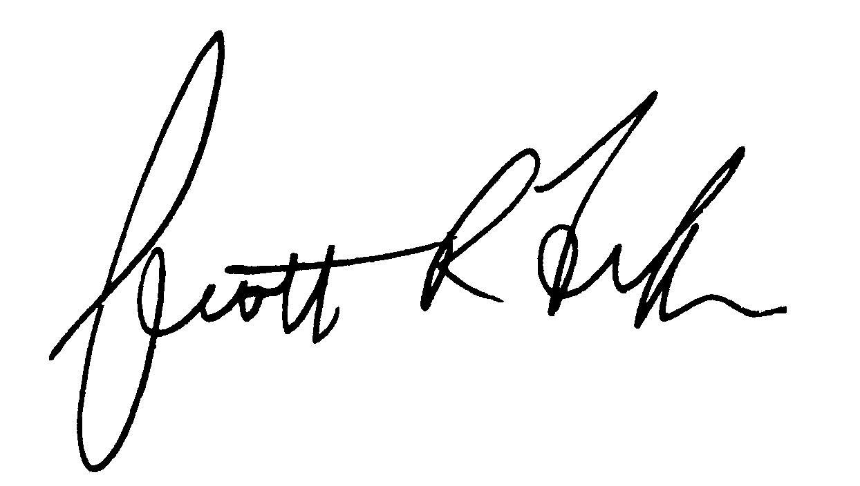
Name and position | Scott Fisher, CEO

Česky [Czech] | SentriLock, LLC tímto prohlašuje, že tento Bluetooth® REALTOR® Lockbox je ve shodě se základními požadavky a dalšími příslušnými ustanoveními směrnice 1999/5/ES.
Dansk [Danish] | Undertegnede SentriLock, LLC erklærer herved, at følgende udstyr Bluetooth® REALTOR® Lockbox overholder de væsentlige krav og øvrige relevante krav i direktiv 1999/5/EF.
Deutsch [German] | Hiermit erklärt SentriLock, LLC, dass sich das Gerät Bluetooth® REALTOR® Lockbox in Übereinstimmung mit den grundlegenden Anforderungen und den übrigen einschlägigen Bestimmungen der Richtlinie 1999/5/EG befindet.
Eesti [Estonian] | Käesolevaga kinnitab SentriLock, LLC seadme Bluetooth® REALTOR® Lockbox vastavust direktiivi 1999/5/EÜ põhinõuetele ja nimetatud direktiivist tulenevatele teistele asjakohastele sätetele.
English | Hereby, SentriLock, LLC declares that this Bluetooth® REALTOR® Lockbox is in compliance with the essential requirements and other relevant provisions of Directive 1999/5/EC.
Español [Spanish] | Por medio de la presente SentriLock, LLC declara que el Bluetooth® REALTOR® Lockbox cumple con los requisitos esenciales y cualesquiera otras disposiciones aplicables o exigibles de la Directiva 1999/5/CE.
Ελληνική [Greek] | ΜΕ ΤΗΝ ΠΑΡΟΥΣΑ SentriLock, LLC ΔΗΛΩΝΕΙ ΟΤΙ Bluetooth® REALTOR® Lockbox ΣΥΜΜΟΡΦΩΝΕΤΑΙ ΠΡΟΣ ΤΙΣ ΟΥΣΙΩΔΕΙΣ ΑΠΑΙΤΗΣΕΙΣ ΚΑΙ ΤΙΣ ΛΟΙΠΕΣ ΣΧΕΤΙΚΕΣ ΔΙΑΤΑΞΕΙΣ ΤΗΣ ΟΔΗΓΙΑΣ 1999/5/ΕΚ.
Français [French] | Par la présente SentriLock, LLC déclare que l'appareil Bluetooth® REALTOR® Lockbox est conforme aux exigences essentielles et aux autres dispositions pertinentes de la directive 1999/5/CE.
Italiano [Italian] | Con la presente SentriLock, LLC dichiara che questo Bluetooth® REALTOR® Lockbox è conforme ai requisiti essenziali ed alle altre disposizioni pertinenti stabilite dalla direttiva 1999/5/CE.
Latviski [Latvian] | Ar šo SentriLock, LLC deklarē, ka Bluetooth® REALTOR® Lockbox atbilst Direktīvas 1999/5/EK būtiskajām prasībām un citiem ar to saistītajiem noteikumiem.
Lietuvių [Lithuanian] | Šiuo SentriLock, LLC deklaruoja, kad šis Bluetooth® REALTOR® Lockbox atitinka esminius reikalavimus ir kitas 1999/5/EB Direktyvos nuostatas.
Nederlands [Dutch] | Hierbij verklaart SentriLock, LLC dat het toestel Bluetooth® REALTOR® Lockbox in overeenstemming is met de essentiële eisen en de andere relevante bepalingen van richtlijn 1999/5/EG.
Malti [Maltese] | Hawnhekk, SentriLock, LLC, jiddikjara li dan Bluetooth® REALTOR® Lockbox jikkonforma mal-ħtiġijiet essenzjali u ma provvedimenti oħrajn relevanti li hemm fid-Dirrettiva 1999/5/EC.
Magyar [Hungarian] | Alulírott, SentriLock, LLC nyilatkozom, hogy a Bluetooth® REALTOR® Lockbox megfelel a vonatkozó alapvetõ követelményeknek és az 1999/5/EC irányelv egyéb elõírásainak.
Polski [Polish] | Niniejszym SentriLock, LLC oświadcza, że Bluetooth® REALTOR® Lockbox jest zgodny z zasadniczymi wymogami oraz pozostałymi stosownymi postanowieniami Dyrektywy 1999/5/EC.
Português [Portuguese] | SentriLock, LLC declara que este Bluetooth® REALTOR® Lockbox está conforme com os requisitos essenciais e outras disposições da Directiva 1999/5/CE.
Slovensko [Slovenian] | SentriLock, LLC izjavlja, da je ta Bluetooth® REALTOR® Lockbox v skladu z bistvenimi zahtevami in ostalimi relevantnimi določili direktive 1999/5/ES.
Slovensky [Slovak] | SentriLock, LLC týmto vyhlasuje, že Bluetooth® REALTOR® Lockbox spĺňa základné požiadavky a všetky príslušné ustanovenia Smernice 1999/5/ES.
Suomi [Finnish] | SentriLock, LLC vakuuttaa täten että Bluetooth® REALTOR® Lockbox tyyppinen laite on direktiivin 1999/5/EY oleellisten vaatimusten ja sitä koskevien direktiivin muiden ehtojen mukainen.
Svenska [Swedish] | Härmed intygar SentriLock, LLC att denna Bluetooth® REALTOR® Lockbox står I överensstämmelse med de väsentliga egenskapskrav och övriga relevanta bestämmelser som framgår av direktiv 1999/5/EG.
Íslenska [Icelandic] | Hér með lýsir SentriLock, LLC yfir því að Bluetooth® REALTOR® Lockbox er í samræmi við grunnkröfur og aðrar kröfur, sem gerðar eru í tilskipun 1999/5/EC.
Norsk [Norwegian] | SentriLock, LLC erklærer herved at utstyret Bluetooth® REALTOR® Lockbox er i samsvar med de grunnleggende krav og øvrige relevante krav i direktiv 1999/5/EF.

